

PRÁCTICA PROFESIONALIZANTE 1



**ESTUDIO INICIAL**

**MISAEL OCAÑO**

**JHONATAN VRAVO**

**ELISEO OCAÑO**

**2022**

ÍNDICE

**Contenido**

**Introducción al estudio inicial**…………………………………………………………

**presentación de la organización**

**Descripción de la Organización**

**Reseña Histórica**

**Objetivos de la Organización**

**Organigrama**

**Descripción funcional de la áreas**

**Problemas detectados**

**Solucion problemas detectados**

**Flujograma**

**Flujograma simplificado por nivel**

**Historia de usuario**

**Requerimientos funcionales**

**Requerimientos no funcionales**

**Marco teórico**……………………………………………………………………………

**Organigrama**…………………………………………………………………………………

**Introducción al Estudio Inicial**

En esta etapa se estudia una organización sin fines de lucro (Madres de casino Rd.). Iniciamos una investigación sobre la organización para conocer su historia, sus objetivos, sus políticas, sus estrategias, su organización y sus procesos administrativos.

Una vez recaudada la información y comprender la misión y visión de esta organización los valores y desempeños que tiene en la sociedad.

En el presente proyecto nos concentramos en el pedido de la Señora Paula Marshall donde ella nos cuenta que su misión es Ser una organización comunitaria activa, ágil e innovadora que responda proactivamente a los desafíos que enfrentamos y desarrolle proyectos de vanguardia que ayuden a quienes más lo necesitan; destacándonos sobre todo por la dedicación, capacidad y altruismo de nuestros miembros. Ella nos expresó la necesidad de poseer un sistema donde se pueda mostrar los cursos y todas las actividades realizadas,entrevistas, videos, galerías de fotos altamente atractivas y llamativas para atraer a los medios, donadores y para que vean la comunidad. También nos pidió una sección para donación por medio de cheque y Paypal. Nos dejó claro que tenga un botón de consultas con tres campos habilitados (nombre y apellido, correo Gmail, caja de texto para consulta). Nos expresó la idea de tener una sección exclusiva para mostrar las actividades y cursos mostrando mediante galerías y descripciones de cada uno de ellos, con el fin de atraer más donantes. Nos inspiramos en su historia y misión, le propusimos varias ideas que luego aceptó, nuestras propuestas son: tener dos secciones solo para mostrar PDF (descargables) informativos sobre fecha de comienzo de cada cursos y actividades, también una sección donde muestre entrevistas realizadas a la fundadora Miriam Vargas. Propusimos hacer una sección exclusiva para promocionar su Facebook e Instagram con banner publicitarios incluidos. En la propuesta también está incluido una sección con mensajes motivadores a ayudar a los demás con un botón de donación, una sección con instrucciones GPS y mapa, una sección con un botón de “Contáctenos” con tres campos habilitados (Nombre, Correo Gmail, Caja de texto) y por último propusimos dos formularios (Recolección de datos e Inscripciones/Banco de Productos Frescos).

**Presentación de la Organización**

Nuestra misión es empoderar a las familias hispanas vulnerables en el condado de Snohomish contamos con dos sucursales (Everett, Lynnwood), brindándoles el apoyo que necesitan para lograr el éxito personal, educativo y profesional. A través de estos esfuerzos, fortalecemos nuestras comunidades y nos esforzamos por crear una sociedad más equitativa.

**Datos De La Organización**

**Nombre:** Madres De Casino Rd

**Razón Social:**

**Ubicación:**14 E Casino Rd building D, Everett, WA 98208, United States (Everett)

5408 176th Street Southwest, Lynnwood, WA 98037, United States (Lynnwood)

Ubicación sucursal Everett

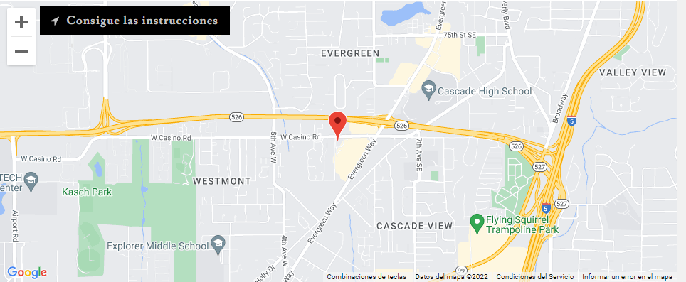

Ubicación sucursal Lynnwood

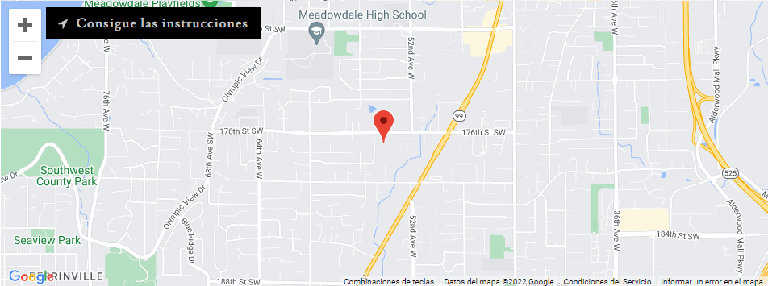

# **Descripción de la organización**

## Reseña Histórica

Madres de Casino Road es una organización sin fines de lucro BIPOC que comenzó durante el verano de 2017. Inicialmente, nuestro objetivo era empoderar a las mujeres en su desarrollo personal a través de la educación. A medida que comenzamos a trabajar con diferentes grupos dentro de nuestra comunidad, ampliamos nuestros servicios para crear entornos seguros para familias vulnerables, sirviendo a residentes hispanos y otros grupos desatendidos dentro del condado de Snohomish, Washington. Nuestra misión continúa enfocada en la educación porque creemos que esta es la mejor manera de servir a nuestra comunidad. A través de nuestros programas, ayudamos a cerrar la brecha entre personas de diversos orígenes, respondiendo a las divisiones raciales, socioeconómicas y de género que dividen a nuestra sociedad. Al brindar servicios que abordan estas desigualdades, fortalecemos las conexiones sociales entre nuestros residentes y les brindamos el conocimiento y los recursos que necesitan para lograr sus objetivos.

**Objetivos De La Organización**

* Compromiso
* Intimidad
* Dedicación
* Desarrollo
* Integridad
* Honestidad

**Organigrama**



Presidente

Director de Administración y Operaciones

Coordinador de Programas

* El área de color naranja es la que desarrollaremos nuestro caso de estudio.

**Descripción Funcional De Las Áreas**

**Presidente:** Es el encargado de planificar, organizar, dirigir, controlar, coordinar, analizar, calcular las actividades de la organización.

**Director/a de Administración y Operaciones**: Es el máximo responsable de la organización, así como de las entrevistas, encontrar padrinos, buscar donaciones, administrar todos los programas, llevar el conteo de las donaciones.

**Coordinador de Programas:** se encarga de llevar todos los programas en tiempo y forma. Coordina todos los programas y cursos.

**Problemas Detectados:**

* La Organización carece de página web
* No tiene registro de participantes
* No tiene base de datos
* Todo es sistema administrativo se hace manualmente

**Solución Problemas Detectados:**

Crear una aplicación web que muestre toda la información al usuario, llevar a cabo unos formularios y base de datos para registrar a los participantes, crear una base de datos para el sistema administrativo, optimizar todo el sistema administrativo.

**Flujograma:**

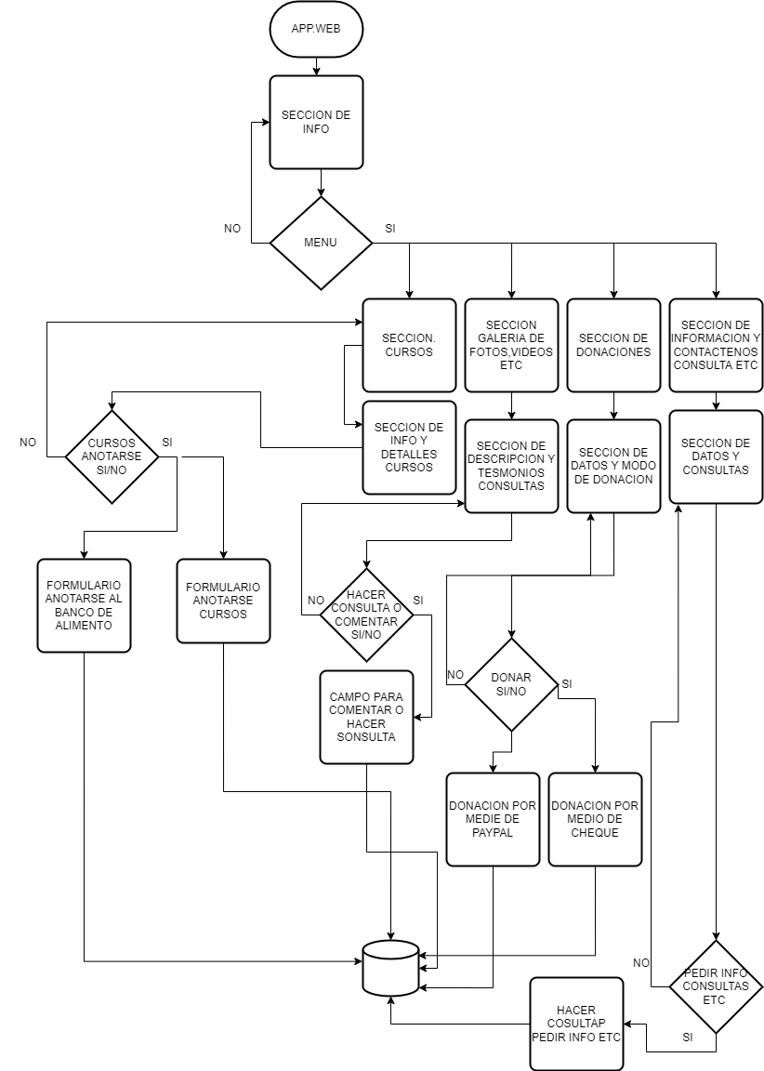

**Flujograma simplificado por nivel:**

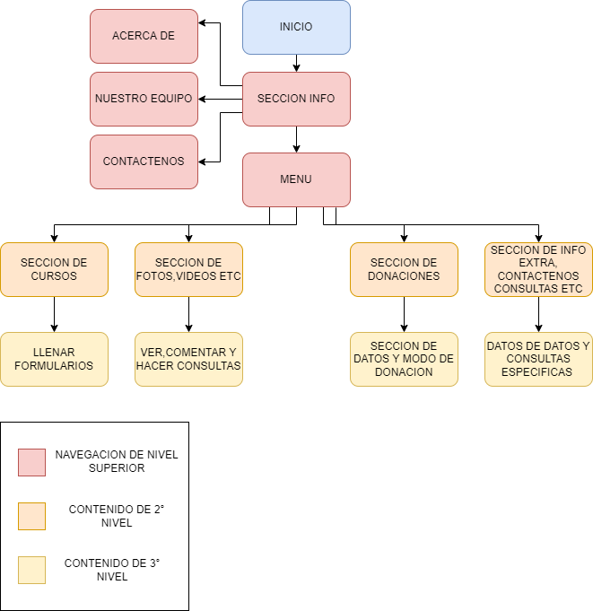

**HISTORIA DE USUARIO**

|  |  |
| --- | --- |
| Titulo | Nro. 1 Página web |
| Descripción | Como Organizador quiero visualizar la info de la página web. |
| Conversación | Siempre tenemos donantes nuevos, es necesario llevar el registro de todas las donaciones y atender rápidamente consultas de posibles donantes. |

|  |  |
| --- | --- |
| Titulo | Nro. 2 Consultar Donadores |
| Descripción | Como encargado de la Organización quiero consultar donantes, para tener conocimiento de los donantes frecuentes (si se dispone de los datos). |
| Conversación | Poder consultar los donadores dependiendo la necesidad, para saber cuáles son los donadores que vienen a donar o donan vía cheque u online con más frecuencia. |

|  |  |
| --- | --- |
| Titulo | Nro. 3 Modificar Cliente |
| Descripción | Como Encargado de la organización quiero actualizar los datos de los donantes, para tener datos actuales de los mismos. |
| Conversación | Con frecuencias llegan donantes que se mudaron y que tienen otra dirección, o cambiaron el teléfono, es útil anotar los datos nuevos. |

|  |  |
| --- | --- |
| Titulo | Nro. 4 Registrar Donantes |
| Descripción | Como Organizador quiero registrar las donaciones realizadas, para tener control de las mismas. |
| Conversación | Necesitamos llevar unos registros de las donaciones mensuales para llevar control de lo que se va juntando. |

|  |  |
| --- | --- |
| Titulo | Nro. 5 Consultar Donación |
| Descripción | Como Encargado de Administración quiero consultar las donaciones recibidas semanalmente. |
| Conversación | Es necesario saber quién dona y cuando (si se dispone de esta info), para saber y tener registrado. |

|  |  |
| --- | --- |
| Titulo | Nro. 6 Modificar Datos |
| Descripción | Como encargado de Administración quiero poder modificar una donación, por si acaso el donante quiera donar más. |
| Conversación | En caso que el donante quiera hacer otra donación después de haber donado |

|  |  |
| --- | --- |
| Titulo | Nro. 7 Generar Reporte De Donaciones |
| Descripción | Como Encargado De Administración necesitamos un reporte de las donaciones recibidas, para llevar a cabo la gestión correspondiente. |
| Conversación | Un buen reporte de las donaciones para mantener control. |

|  |  |
| --- | --- |
| Titulo | Nro. 8 Sección cursos |
| Descripción | Como Encargado De Administración necesito que se anoten para organizar los cursos. |
| Conversación | Un buen reporte de personas a tomar los cursos para llevar una organización adecuada. |

|  |  |
| --- | --- |
| Titulo | Nro. 9 Sección de Fotos |
| Descripción | Una sección de fotos dentro de la página web para mostrar lo que se va realizando. |
| Conversación | Mostrar por medios fotográficos nuestras actividades para conseguir donaciones. |

|  |  |
| --- | --- |
| Titulo | Nro. 10 Modo de Donación |
| Descripción | Como Encargado de Administración quiero mostrar las formas de donación que maneja la Organización. |
| Conversación | Mostrar formulario para anotarse y poner las formas de donar. |

|  |  |
| --- | --- |
| Titulo | Nro. 11 Testimonios |
| Descripción | Como Encargado de Administración quiero una sección en la página web donde diferentes personas comuniquen la experiencia con la organización. |
| Conversación | Mostrar por medios de vídeos los testimonios de diferentes personas. |

|  |  |
| --- | --- |
| Titulo | Nro. 12 Detalles de Cursos |
| Descripción | Como encargado de Cursos quiero una sección donde mostremos que curso hay disponibles cuando se quieran registrar. |
| Conversación | Disponer de una sección para dar a conocer nuestros cursos disponibles. |

|  |  |
| --- | --- |
| Titulo | Nro. 13 Formularios Cursos |
| Descripción | Como Encargado de Administración quiero poder cargar los datos de las personas que se anoten o no a los cursos |
| Conversación | Es necesario llevar la cuenta de las personas que tomen el curso para brindar una buena experiencia. |

|  |  |
| --- | --- |
| Titulo | Nro. 14 Banco de Alimentos |
| Descripción | Como Encargado de Administración quiero un formulario para registrar las personas con necesidad de alimentos. |
| Conversación | Es necesario e importante llevar una buena lista con las personas que estén faltos de alimentos para una buena atención. |

|  |  |
| --- | --- |
| Titulo | Nro. 15 Consultas |
| Descripción | Como encargado de Administración quiero una sección donde pueda hacer consultas de los cursos, del banco de alimentación. |
| Conversación | Es necesario que las personas puedan consultar. |

|  |  |
| --- | --- |
| Titulo | Nro. 16 Donar |
| Descripción | Como encargado de Administración quiero una parte especial para aquellas personas que sean donantes, con toda la información y formas de pagos correspondientes. |
| Conversación | Es importante que se muestre todo claro. |

|  |  |
| --- | --- |
| Titulo | Nro. 17 Consultas |
| Descripción | Como encargado de Administración quiero una sección donde puedan consultar y sacarse dudas. |
| Conversación | Es importante una sección para sacar las dudas de principios, que queden claras las ideas. |

**Requerimientos funcionales:**

Administrar Organización (Requerimiento General):

* Registrar Organización (RD: Requerimiento en Detalle)
* Registrar Donaciones (RD)
* Actualizar Donaciones (RD)
* Consultar Banco de Alimentos (RD)
* Calcular Participantes (RD)

Administrar Donaciones (Dinero y Materiales para los Cursos) (RG: Requerimiento Global)

* Registrar Donaciones (RD: Requerimiento en Detalle)
* Consultar Donaciones (RD)
* Registrar Producto Donado (RD)
* Consultar Producto Donado (RD)
* Modificar Producto Donado (RD)
* Generar Reporte de Donaciones (RD)
* Modificar Donaciones (RD)
* Registrar Donantes (si se dispone de los datos) (RD)
* Generar Reporte de Donaciones (RD)

Administrar Banco de Alimentos (RG: Requerimiento Global)

* Registrar Alimentos (RD: Requerimiento en Detalle)
* Consultar Alimentos (RD)
* Registrar Producto (RD)
* Consultar Producto (RD)
* Modificar Producto (RD)
* Generar Reporte de Alimentos (RD)
* Modificar Productos (RD)
* Añadir Stock
* Consultar Stock
* Actualizar Stock
* Buscar Stock

Administrar Cursos (RG: Requerimiento Global)

* Registrar Cursos (RD: Requerimiento en Detalle)
* Consultar Datos del Curso
* Modificar Cursos (RD)
* Generar Reporte de Inscripciones de los Cursos (RD)
* Registrar Alumno (RD)

Administrar Participantes (RG: Requerimiento Global)

* Registrar Datos Participantes (RD: Requerimiento en Detalle)
* Registrar Participantes (RD)
* Generar Reporte de Inscripciones de Participantes (RD)
* Registrar Inscripción de Participante
* emitir informe de inscriptos por curso

**Requerimientos no funcionales**:

* El Programa será amigable y de fácil uso para las Personas
* El Programa va ser de rápido acceso de navegación
* El Aplicación será de uso Fácil
* El sistema debe funciones en sistema Operativo Windows 7 en adelante
* El Programa tendrá la capacidad de realizar sus procesos en forma eficiente.
* El Programa tendrá la calidad para visualizar y hacer todas las actividades para el usuario.
* El Programa es de fácil entender o aprender de un modo rápido y evidente sin necesidad de razonar demasiado.

**PROPUESTA**

**Introducción:**

En esta etapa trabajaremos lo relacionado al sistema de información propuesto para la organización sin fines de lucro “MADRES DEL CASINO RD”. Gracias a los problemas que detectamos durante el desarrollo de dicha información armamos nuestra propuesta

A partir de los requerimientos del cliente, analizando con el equipo, se llegó a tener una idea clara del objetivo del cliente, una aplicación web que permita mostrar los cursos y todas las actividades a realizar, entrevistas, videos galería de fotos, donadores, sección de donación vía cheques.

**La propuesta del equipo es la siguiente:**

El equipo le propone a la directora de la organización una aplicación web para facilitar la visibilidad de las actividades de la organización, almacenar todos los datos de los participantes y donadores, también llevar la administración de todas las donaciones y materiales disponible, tener registrado las horas, días y duraciones de los cursos etc.

**Diagnóstico:**

**Problemas detectados:**

* La organización carece de página web
* No tiene registro de participantes
* No tiene base de datos
* Sistema administrativo manual

**Requerimientos Del Cliente:**

* Una aplicación web.
* Visualizar los cursos, videos, galerías, cartas, entrevistas, sección de donaciones e info de la organización.
* Mostrar las actividades realizadas vía web.
* Base de datos para almacenar info de participantes.
* Base de datos para almacenar info de donaciones y stock.
* Formularios para registro de participantes y cursos.

**Objetivo Del Sistema De Información:**

El objetivo de la aplicación web es visualizar todas las actividades que se efectúan en la organización, podrán suscribirse-anotarse por medios de 2 formularios, tiene una sección únicamente para donadores donde podrán apreciar y ver las actividades que se hacen con las donaciones, guardar toda la información ordenada y administrar todos los datos recolectados.

***Estudio de Factibilidad***

Investigamos la factibilidad de la organización y luego verificamos si el proyecto es útil para que la organización logre dichos objetivos. El objetivo de esta etapa es contemplar los recursos disponibles o aquellos que la organización puede proporcionar para medir las posibilidades de éxito o de fracaso del proyecto, dependiendo de los recursos tomaremos la decisión de proceder con el proyecto propuesto.

**Factibilidad técnica:**

En la actualidad la Organización cuenta con una computadora que maneja todo el sistema de gestión y está conectada a una sola impresora para la impresión de formularios e informes recolectados. Propusimos un sistema para desarrollar eficazmente y ser más ágiles en la tarea de almacenamientos de datos y recolección de informes para participantes, esta propuesta les facilitará diariamente la atención a varios participantes y recepción a varios donadores. La Organización se encuentra flexible a las actualizaciones de equipos y de sistema. Los recursos tecnológicos de la Organización permiten el uso del nuevo sistema sin problemas. Estos son:

-Una Netbook SAMSUNG:

* Windows 7 Professional
* Procesador Intel Pentium Processor 60 MHz-200 MHz
* 2 GB RAM
* Sistema Operativo de 32 bits
* Impresora HP DesKJet Ink Advantage 1115
* Internet de 30 MG

**De todas maneras, nuestra propuesta de actualización es:**

1. Tres PC'S de escritorio:

* Windows 10 pro
* Procesador AMD Ryzen 3 3200 with Radeon Vega Graphics 3.60 GHz
* 16,0 GB RAM DDR 4
* Sistema operativo de 64 bits, procesador x64
* Impresora Multifuncional HP deskjet Ink Advantage 2375
* Conexión internet mínimo 100 MG

**Factibilidad Operacional**

La Organización cuenta con dos personas capacitadas y colaboradores voluntarios. Se llevó a cabo una charla hablamos sobre el sistema a implementar, para interactuar con el mismo es necesario tener conocimientos básicos en sistema operativo Windows y conocimientos en manejo de algunas herramientas de Office: Word, Excel, Power Point etc., llegamos a la conclusión que no se presentaron dificultad para los mismo el manejo del sistema a desarrollar en cuestión. Son muchos los beneficios de este proyecto ya que les permitirá gestionar la información de forma más organizada, simple y rápida, reduciendo el tiempo y el esfuerzo empleados anteriormente.

**Factibilidad Económica**

El sistema operacional actual de la Organización son suficientes para la utilización del sistema a desarrollar, aunque el deseo de la misma es gestionar la actualización de los dispositivos para un mejor desempeño y así mismo ampliar su capacidad ya que está en constante crecimiento la Organización. En términos económicos la actualización de los dispositivos no representa un costo elevado, ya que el mismo proyecto a desarrollar es en motivo de donación y las herramientas a utilizar son gratuitas libres de licencias especiales, por este motivo tienen un margen limpio y sin costo para invertir en las actualizaciones necesarias del equipo.

Este Proyecto se realizará con las siguientes tecnologías:  
HTML-HTML5 (HyperText Markup Language): Con esta tecnología definiremos el significado y la estructura del contenido App. Web.  
CSS3(Cascading Style Sheets): Con esta tecnología aplicaremos estilos a los elementos de la App. Web.  
JavaScript: Usaremos esta tecnología para hacer nuestra App. Web interactiva, así mejorando la experiencia del usuario en nuestra Web.

**PRODUCT BACKLOG**

|  |  |  |  |
| --- | --- | --- | --- |
| **ID-HU** | **Historias de Usuario** | **Responsable** | **Prioridad- A: Alta**  **B: Media C: Baja** |
| **1** | **Como Administrador quiero visualizar la información de la página web, quiero tener a todos los donantes nuevos, ya que es necesario llevar el registro de todas las donaciones** | **Jhonatan Vravo** | **A** |
| **2** | **Como Administrador de la Organización quiero consultar donantes, para saber cuáles son los donadores que vienen a donar o donan vía cheque u online.** | **Jhonatan Vravo** | **A** |
| **3** | **Como Administrador de la organización quiero actualizar los datos de los donantes que se mudaron, que tienen otra dirección y/o cambiaron el teléfono** | **Jhonatan Vravo** | **A** |
| **4** | **Como Administrador de Administración quiero consultar las donaciones recibidas semanalmente, es necesario saber quién dona y cuando para saber y tener registrado** | **Jhonatan Vravo** | **A** |
| **5** | **Como Administrador quiero registrar las donaciones realizadas para llevar los registros de las donaciones mensuales** | **Jhonatan Vravo** | **A** |
| **6** | **Como Administrador De Administración necesitamos un reporte de las donaciones recibidas para mantener un control.** | **Jhonatan Vravo** | **A** |
| **7** | **Como Administrador de Administración quiero mostrar las formas de donación para poder anotarse y poner las formas de donar.** | **Jhonatan Vravo** | **A** |
| **8** | **Como Administrador de Administración quiero poder modificar una donación, por si el donante quiere donar más.** | **Jhonatan Vravo** | **B** |
| **9** | **Como Administrador De Administración necesito que se anoten para organizar los cursos.** | **Jhonatan Vravo** | **B** |
| **10** | **Como Administrador de Cursos quiero una sección donde mostremos que curso hay disponibles cuando se quieran registrar.** | **Jhonatan Vravo** | **B** |
| **11** | **Como Administrador de Administración quiero poder cargar los datos de las personas que se anoten a los cursos** | **Jhonatan Vravo** | **B** |
| **12** | **Como encargado de Administración quiero una sección donde pueda hacer consultas de los cursos, del banco de alimentación.** | **Jhonatan Vravo** | **B** |
| **13** | **Como encargado de Administración quiero una sección en la página web donde diferentes personas comuniquen la experiencia con la organización.** | **Jhonatan Vravo** | **C** |
| **14** | **Como Encargado de Administración quiero un formulario para registrar las personas con necesidad de alimentos.** | **Jhonatan Vravo** | **C** |
| **15** | **Como encargado de Administración quiero una sección donde puedan consultar y sacarse dudas.** | **Jhonatan Vravo** | **C** |



PRÁCTICA PROFESIONALIZANTE 2



**MISAEL OCAÑO**

**JHONATAN VRAVO**

**ELISEO OCAÑO**

**2023**

**INTRODUCCIÓN A LA ETAPA.**

Como en esta etapa es una “etapa de adaptación del proyecto”, es el punto donde nuestro proyecto avanzara por sprint, donde identificamos los cambios que PAULA MARSHAIL (PO) va aprobando o sugiriendo, en el desarrollo de esta etapa está sujeto a muchos cambios y refinamientos en general ya que la flexibilidad es muy amplia, nuestro trabajo es presentar los cimientos de este proyecto, para pasar por todas las pruebas y obstáculos y entregar los avances de forma puntual e ideal para la tarea a realizar.

En esta etapa te presentamos los temas de modelo de requisitos y análisis, refinamiento de historias de usuario,la entrega de adelanto del login de la web app, se entrega el modelo del dominio y mapeo BD.

En esta etapa se han implementado herramientas del PUB y UML, dándole forma al sistema de información a medida.

En esta etapa usamos método scrum de mapeo, análisis y diseño,el objetivo es refinar los requisitos, las HU, y entregar listo parte del la etapa 2 del proyecto que básicamente abarca “Modelo de requisitos y Análisis, Refinamiento de HU, Presentación del login, mapeo, modelo del dominio, mapeo BD, diagrama de estado”

**MODELO DE REQUISITOS Y ANÁLISIS**

En esta sección de modelado de requisitos y análisis vamos hacer un proceso crítico para documentar y gestionar los requisitos del sistema. Los beneficios que esperamos conseguir del modelado de requisitos es la comunicación mejorada con PAULA y su equipo y un futuro usuario, también reducir la ambigüedad y lograr una comprensión común de los requisitos del sistema.

**Requisitos y análisis:**

Reunimos las necesidades y requisito del cliente:  
-Necesitamos una o más páginas web para visualización para el usuario.   
El cual contenga información de los cursos disponibles y las actividades realizadas en dichos cursos.  
-La página web contará con secciones de testimonios, galería de fotos, videos y actividades realizadas de los cursos, lista de cursos disponibles etc., contará con una sección de donaciones por medio de cheques, pay-pal, transferencias, tarjeta de crédito y débito, una sección para hacer consultas (nombre, apellido, Gmail, caja de texto para consulta).  
Nuestra propuesta:

-Sección exclusiva para promocionar su Facebook e Instagram con banner publicitarios incluidos

-Sección con mensajes motivadores para ayudar a los demás con botón de donación.

-Mapa con instrucciones GPS y mapa.

-Sección con dos formularios (Recolección de datos e inscripciones/Banco de productos frescos).

-En la app web para la administración necesitamos un login, página principal con el menú que contenga: administrar donaciones, cursos, banco de alimentos, participantes y página web usuario.

-En la opción y pestaña de administrar donaciones que tenga la funcionalidad de: Registrar Donaciones, Consultar Donación, Generar Reporte de Donaciones, Modificar Donaciones, Registrar Donantes (si se dispone de los datos), Generar Reporte de Donaciones.

-En la opción y pestaña de administrar cursos que tenga la funcionalidad de: Registrar Cursos, Consultar Datos del Curso, Modificar Cursos, Generar Reporte de Inscripciones de los Cursos, Registrar Alumno

-En la opción y pestaña de Administrar Banco de Alimentos que tenga la funcionalidad de: Registrar Alimentos, Consultar Alimentos, Generar Reporte de Alimentos, Añadir Stock, Consultar Stock, Actualizar Stock, Buscar Stock.

-En la opción y pestaña de administrar participantes que tenga la funcionalidad de: Registrar Participantes, Generar Reporte de Inscripciones de Participantes, emitir informe de inscriptos por curso.

-En la opción y pestaña de administrar página web usuario que tenga la funcionalidad de: editar cualquier dato de la página web, editar la info de las secciones, datos de donaciones, imágenes, pdf, etc. un editado en general.

**Refinamiento de Historias de Usuario**

|  |  |  |
| --- | --- | --- |
| **Tareas** | **Responsable** | **Horas** |
| **1)Como administrador quiero visualizar la información de la página web. (Galerías, consultas, info etc..)** |  | **17** |
| **Programar interfaz página web** |  | **10** |
| **Testing de la página web** |  | **2** |
| **Correcciones página web** |  | **3** |
| **Ultimo testing página web** |  | **2** |
|  |  |  |
| **2)Como Administrador de la Organización quiero consultar donantes.** |  | **18** |
| **Programar interfaz “Donaciones”** |  | **7** |
| **Testing interfaz “Donaciones”** |  | **2** |
| **Crear tablas necesarias** |  | **5** |
| **Correcciones interfaz de “Donaciones”** |  | **2** |
| **Último testing** |  | **2** |
|  |  |  |
| **3) Como Administrador de la organización quiero organizar cursos** |  | **18** |
| **Programar interfaz**  **“Cursos”** |  | **7** |
| **Testing interfaz**  **“Cursos”** |  | **2** |
| **Crear tabla de Necesarias** |  | **5** |
| **Correcciones interfaz de “Cursos”** |  | **2** |
| **Último testing** |  | **2** |
|  |  |  |
| **4) Como administrador quiero administrar “banco de alimentos”** |  | **18** |
| **Programar BD**  **“administrar donaciones”** |  | **7** |
| **Testing BD “administrar donaciones.”** |  | **2** |
| **Crear tabla Necesarias** |  | **5** |
| **Correcciones BD de administrar Donaciones.** |  | **2** |
| **Último testing** |  | **2** |
|  |  |  |
| **5) Como administrador quiero coordinar “Participantes”.** |  | **18** |
| **Programar BD “administrar participantes”** |  | **7** |
| **Testing BD “administrar participantes”** |  | **2** |
| **Crear tabla Necesarias** |  | **5** |
| **Correcciones web app “administrar participantes”** |  | **2** |
| **Último testing** |  | **2** |
|  |  |  |
| **6) Como administrador quiero editar interfaz web (info, secciones, datos para donar, imágenes, form de banco de alimentos y inscrip de cursos,editado general,etc)** |  | **21** |
| **Programar web app** |  | **10** |
| **Testing web app** |  | **2** |
| **Crear formulario para usuario:**  **1-Banco de alimentos**  **2-Cursos** |  | **7** |
|  |  | **1** |
| **Último testing** |  | **1** |

**PRESENTACIÓN Y ADELANTO DEL WEB APPS(Login).**

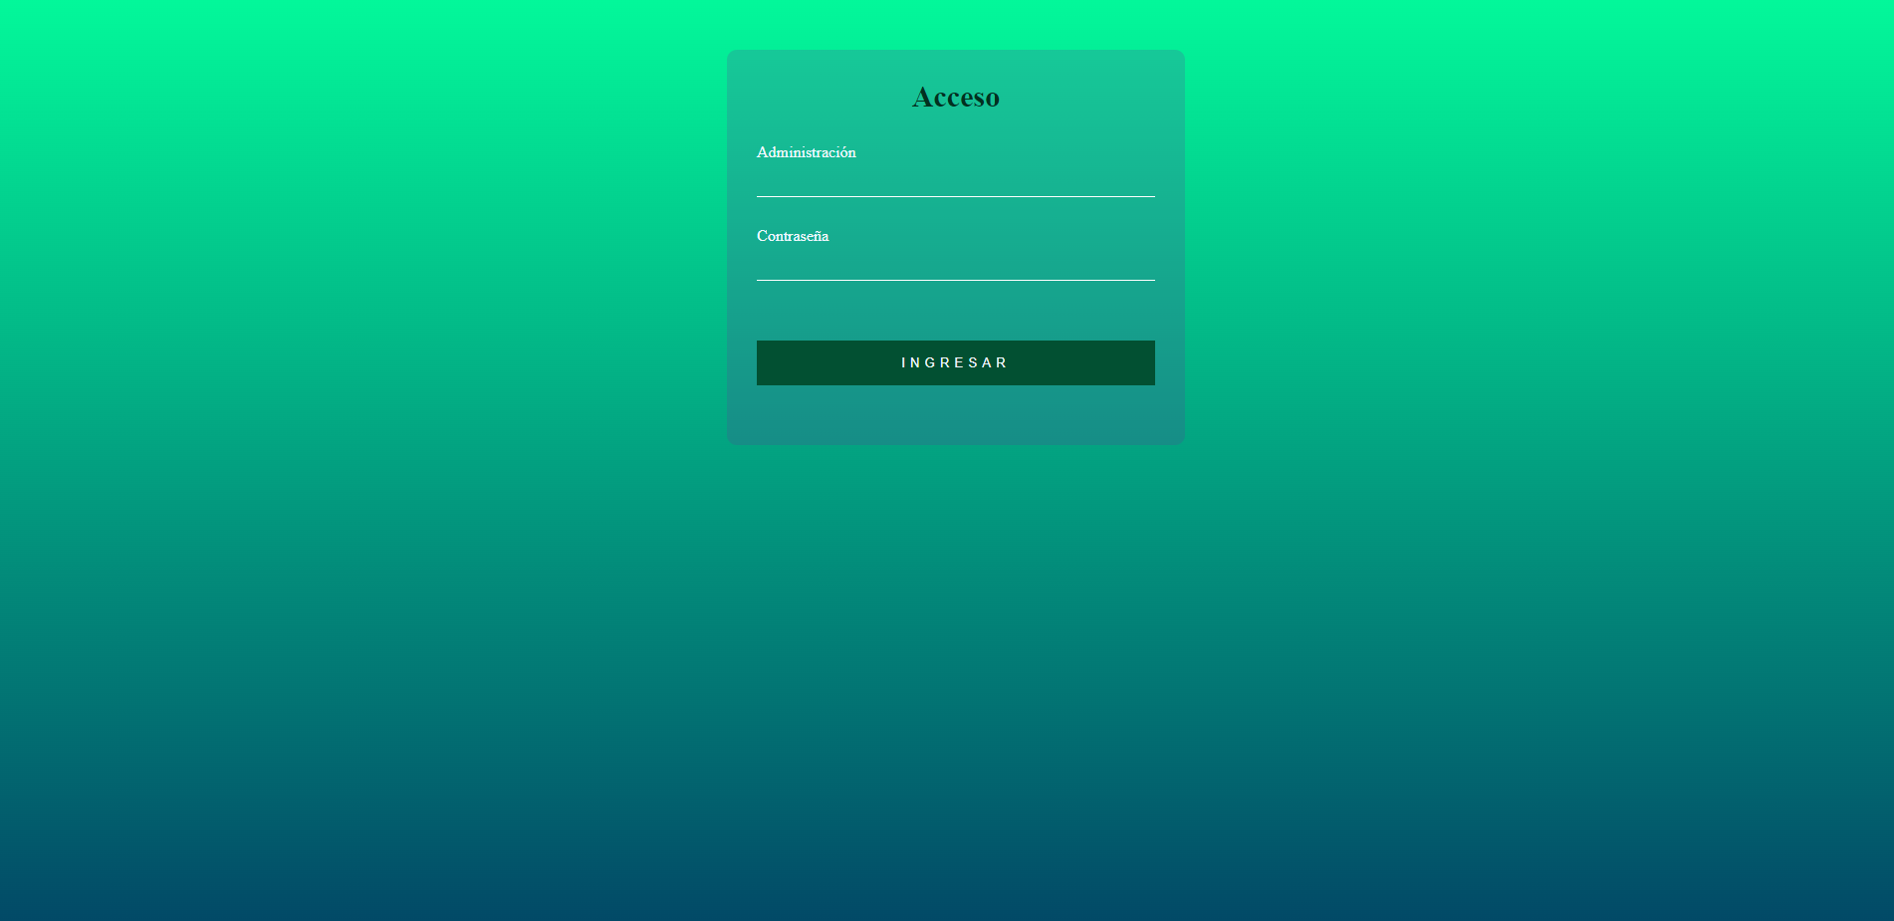

**MODELO DE DOMINIO**

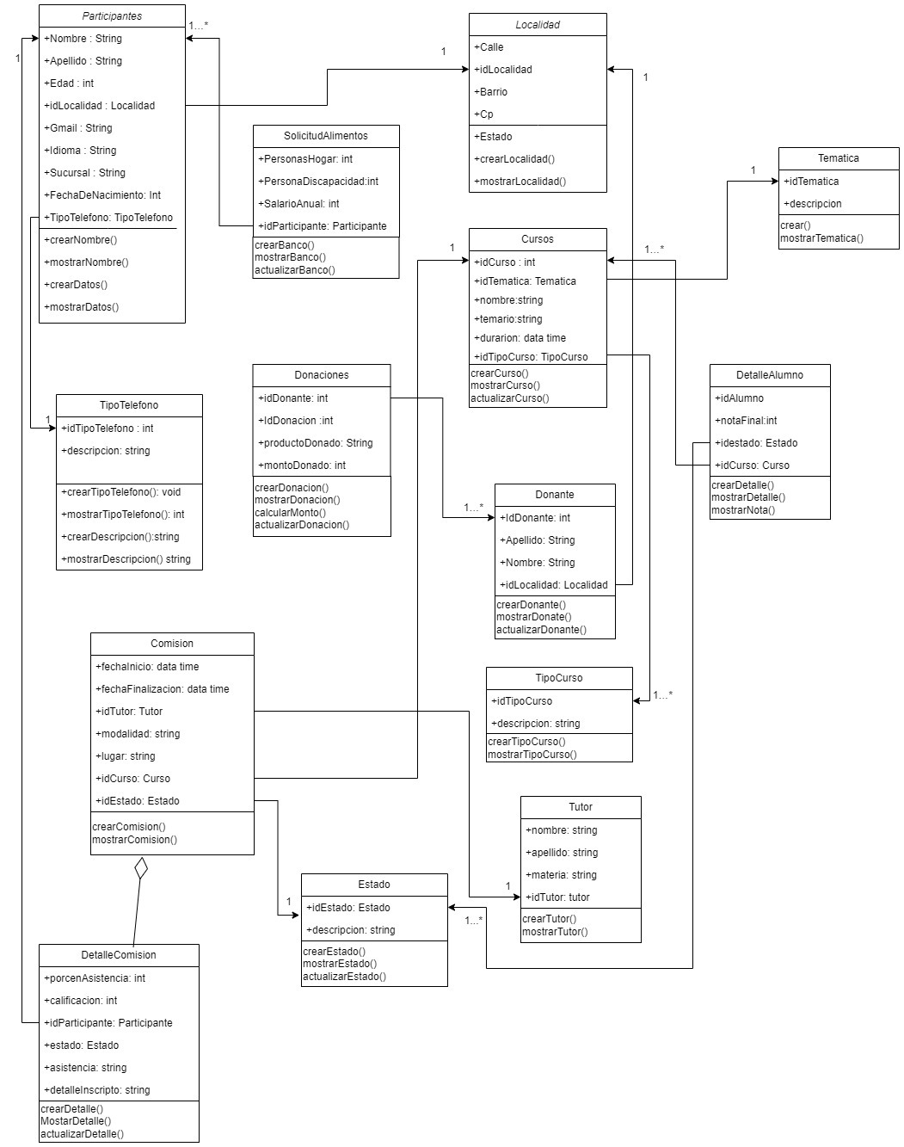

**MAPEO BD**

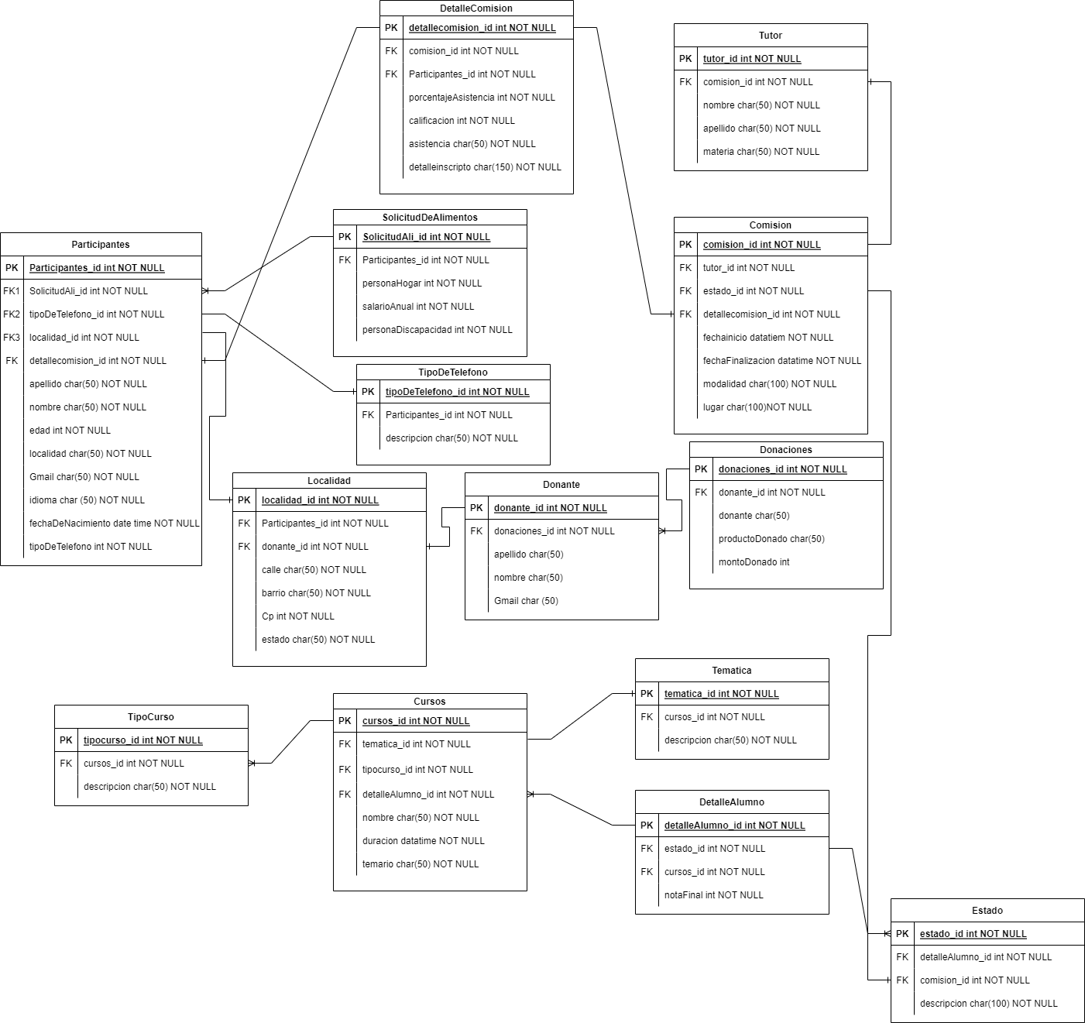

**DIAGRAMA DE ESTADO**

**Sprint #1**

**Desarrollo:**

En este punto Codificamos el “Login”. Codificamos el Front de la web app. Codificamos el Front web app Clases. Codificamos Front web “Donaciones”.

Tuvimos varios cambios de diseño indicados por la dueña de la página web

Tuvimos incumplimiento con la tarea “Codificar Front web Donaciones” de parte de un compañero de trabajo esto nos retrasó el desarrollo dejando nuestro Grafico en Incumplimiento.

El Sprint#1 no termino con la expectativa, tuvimos que trabajar sobre los cambios indicados que básicamente era sobre diseño y afectando algunas HU refinadas, trabajamos sobre eso también.

El grafico indica que nuestras HU iban bien desarrolladas, pero viendo este incumplimiento anteriormente mencionada tuvimos que desarrollar otras tareas.

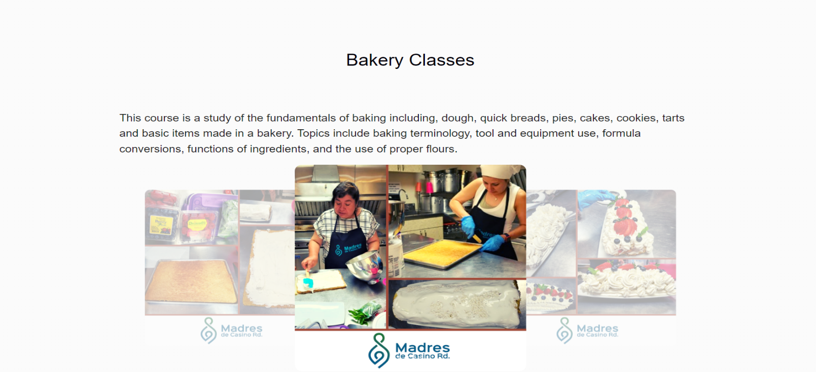

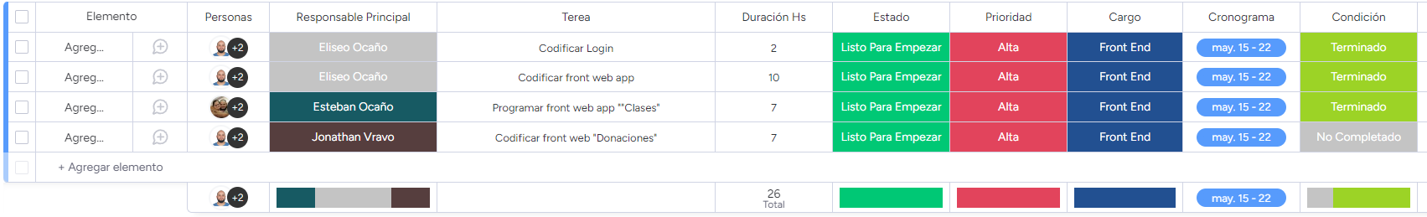

Aquí esta nuestro gráfico y el desempeño así quedamos en el Sprint#1

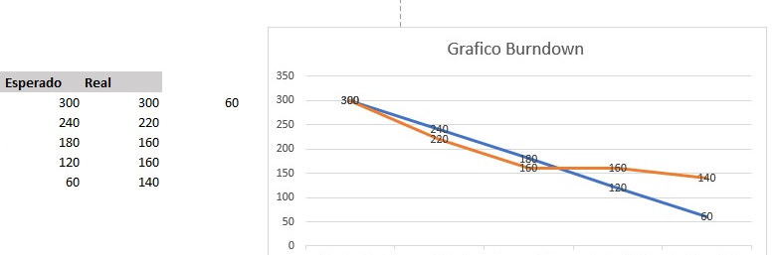

**Sprint#2**

**Desarrollo:**

En este Sprint nos dedicamos a las correcciones “Modelo de Dominio”, “Correcciones Mapeo BD”, “Correcciones de Diagrama de Estado”. “Codificar Front web Donaciones”, “Cambios de Estado de Usuario”.

Hicimos las correcciones pertenecientes al Modelo de Dominio

Hicimos las correcciones del Mapeo BD

Las correcciones referidas al Diagrama de estado no se cumplieron por nuestro Compañero de desarrollo, también no se cumplió el Codificar de la web “Donaciones”, tuvimos que hacer cambios sugeridos por la dueña de la pagina web sobre las HU.

En resumen, tuvimos desplantes de nuestro compañero que nos retrasó en el tiempo y forma dejando más tarea.

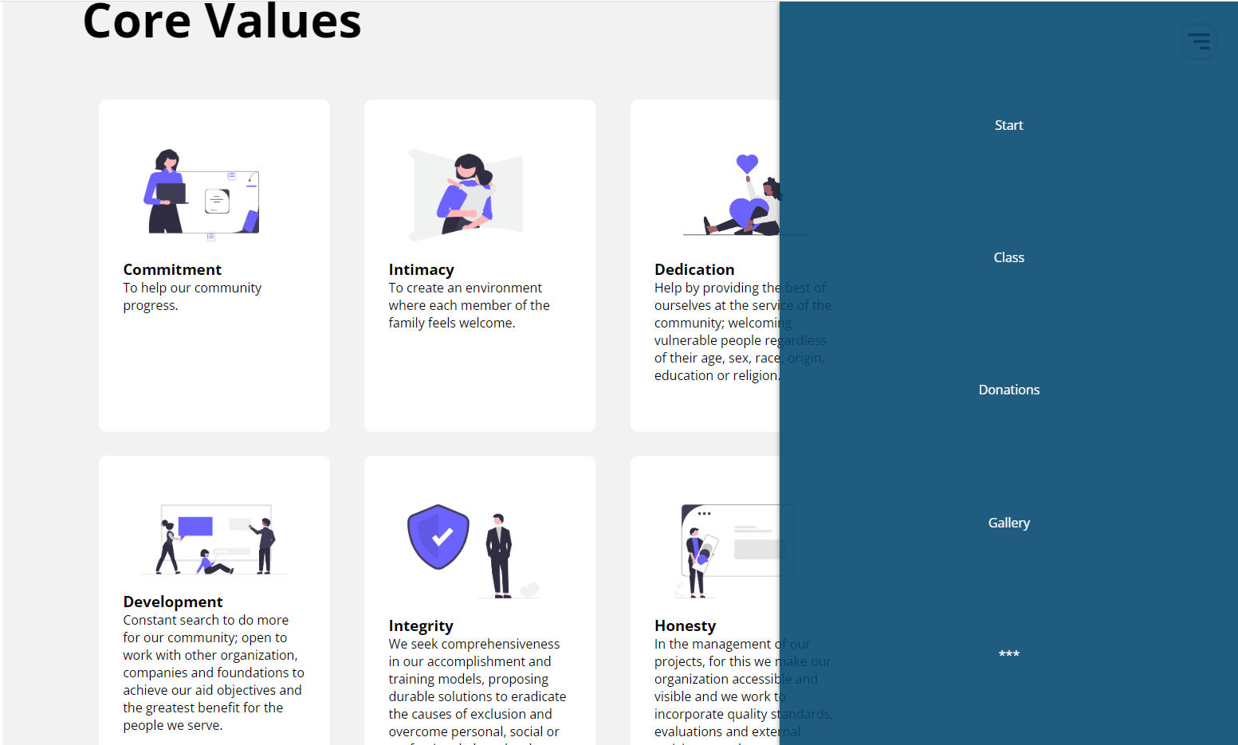

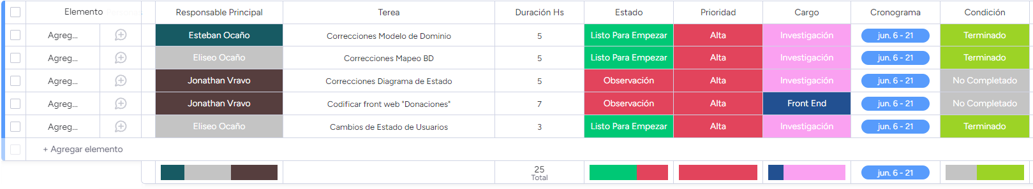

Aquí esta nuestro gráfico y el desempeño así quedamos en el Sprint#2

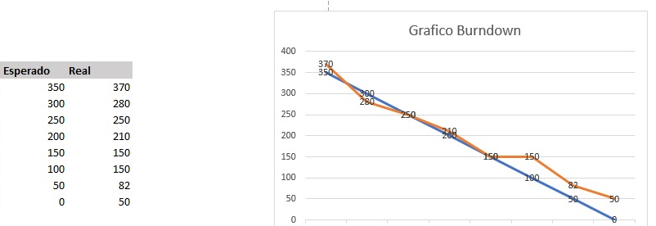

**Sprint#3**

**Desarrollo:**

**En esta etapa empezamos por el desarrollo de HU:**

|  |  |  |
| --- | --- | --- |
| **2)Como Administrador de la Organización quiero consultar donantes.** |  | **18** |
| **Programar interfaz “Donaciones”** |  | **7** |
| **Testing interfaz “Donaciones”** |  | **2** |
| **Crear tablas necesarias** |  | **5** |
| **Correcciones interfaz de “Donaciones”** |  | **2** |
| **Último testing** |  | **2** |

**En este punto se sugirieron varios cambios:**

*Eliminar esta parte “Como Administrador de la Organización quiero consultar donantes.” En su lugar desarrollar la sección de donaciones con los datos para donar por vía cheques y se nos pidió que dejemos habilitado para donar vía PayPal para una opción a futuro. Nos explica ya que las donaciones serian por cheques y vía PayPal (a futuro) no hace falta tener esa función de “Consultar donantes” ya que PayPal ofrece esa función y para los cheques no es necesario.

**AVIDENCIA:** 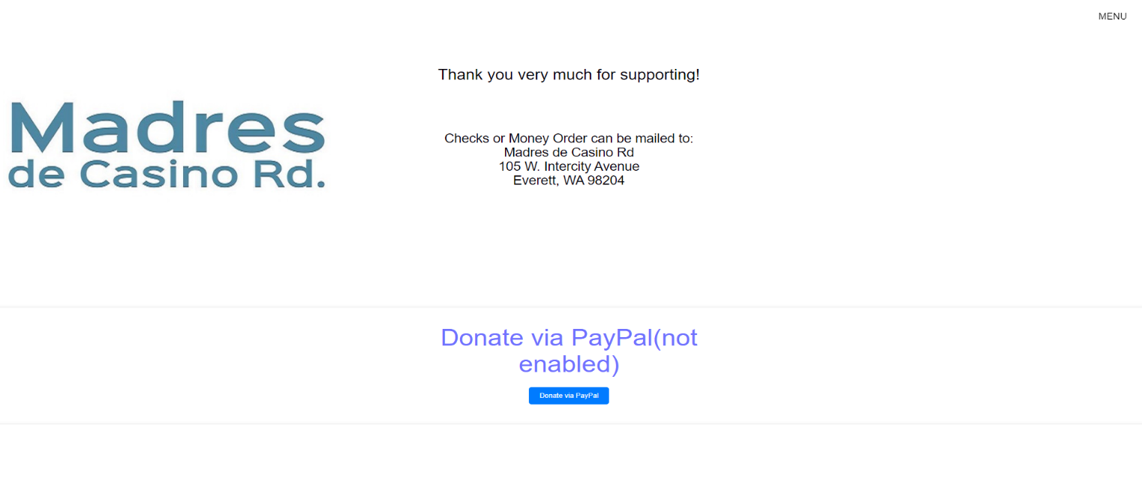

En el desarrollo se nos pidió hacer un tipo de banners publicitario con un botón para acceder a las donaciones, nosotros les ofrecimos un estilo de banners moderno y fácil de mantener. Este banner tiene la característica de cambiar las imágenes cada 2 seg, mostrando diferentes mensajes y publicidad de la ORG

**Evidencia:**



Siguiendo con el desarrollo optamos por mejorar la función del menú de “contact us” a “Contact Form” haciendo del anterior diseño estático a un diseño desplegable. Este diseño fue aceptado.

**Evidencia:**

Contact Form “Oculto”

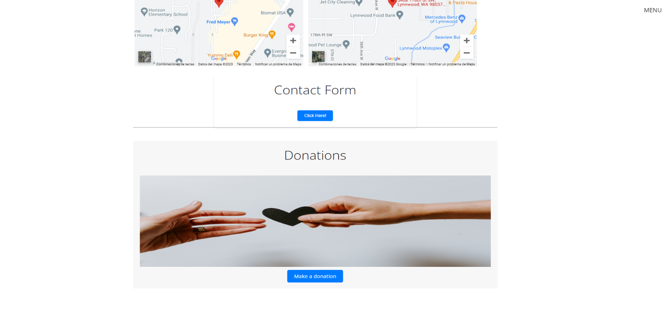

**Evidencia:**

Contact Form “Desplegado”

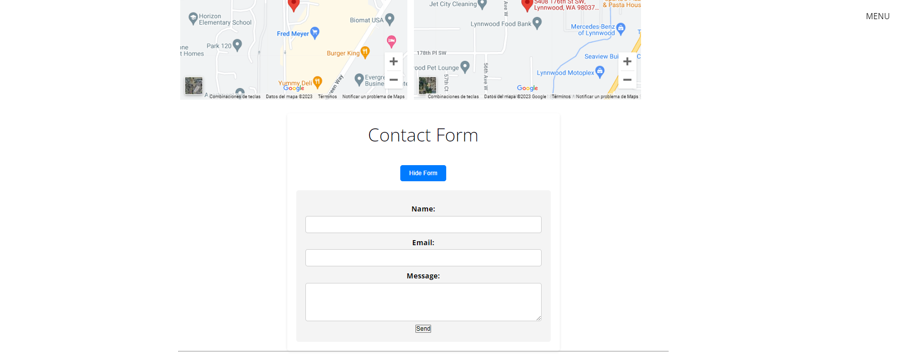

En este punto del desarrollo nos dimos cuenta que debíamos cambiar el menú, hacer un menú mas adaptable al diseño de la página, teniendo un diseño mas moderno y sutil. En esta propuesta de cambios fue muy bien aceptado y adaptado, la administradora de la ORG quedo muy feliz y satisfecha con este nuevo diseño del menú.

**Evidencia:**

**Menú anterior**



**Evidencia:**

**Menú actual**

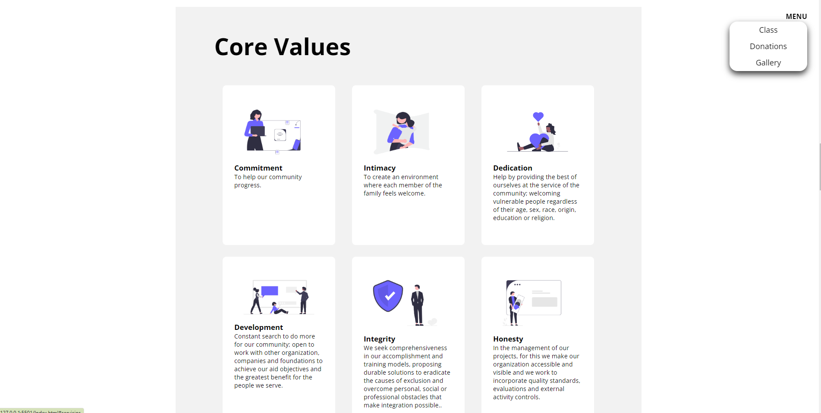

En este punto del desarrollo continuamos creando un formulario para inscribirse a los cursos, se sugirió hacer el formulario con la función de cambiar idioma “Español y Engisch”, el formulario tiene un diseño moderno sutil, respetando el diseño de la página. La administradora de la ORG quedo muy contenta y satisfecha con esta sección

**EVIDENCIA:  
Form con opción al Español**

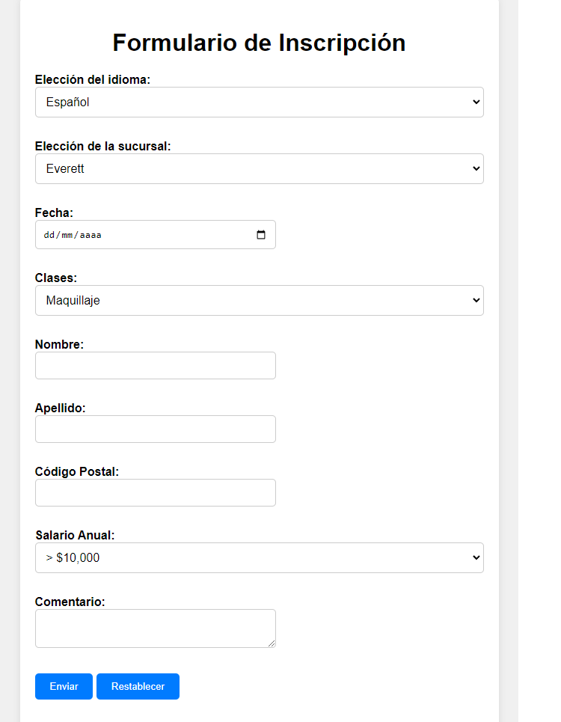

**Evidencia:  
Form con opción al Ingles**

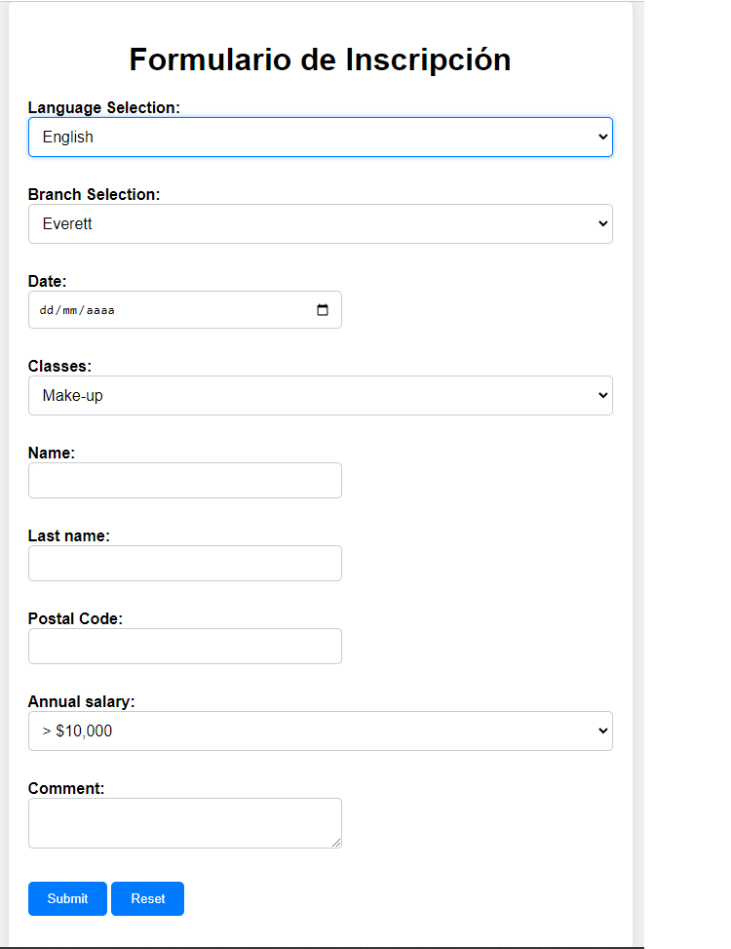

Se nos sugirió cambiar el diseño del Login, como desarrolladores le presentamos un diseño moderno sutil, también se nos pidió la opción para inscribirse.

**Evidencia:**

**Diseño anterior del Login:**



**Evidencia:  
Diseño Login actual:**

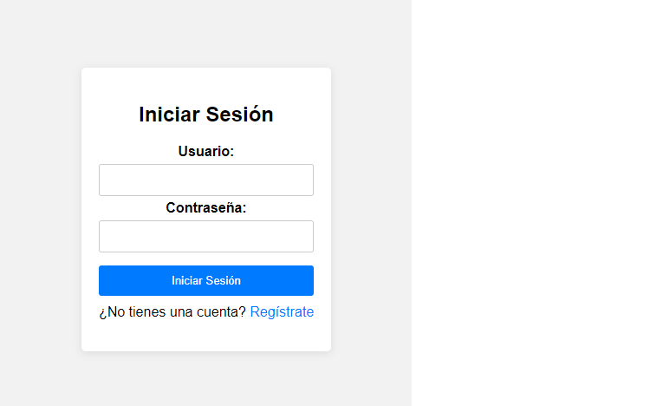

**Evidencia:  
Diseño Login con Opción “Registrarse”**

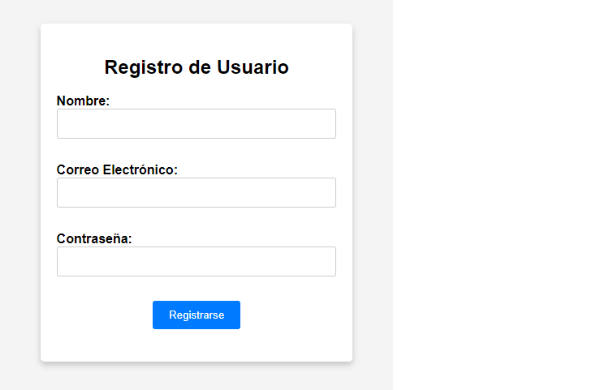

Aquí finaliza nuestro Sprint#3 la tarea fue realizada, nos sentimos contentos y muy cómodos con los nuevos cambios, no hubo tantos cambios como esperábamos y lo más importante es que la administradora de la ORG quedo muy contenta con el proyecto en curso. Para el Sprint#4 nos queda acomodar botones editar títulos y traducir campos al inglés, mejorar algunas secciones, hacer validaciones, subir los cursos faltantes, y terminar de enlazar las paginas que faltan. Todas estas tareas deberán ser realizadas antes de empezar con el BACK END de nuestra página web.

**Detalle de nuestro Sprint#3 con el Gráfico BurntDown:**

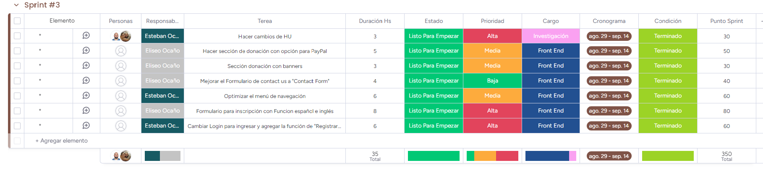

**Gráfico BurntDown:  
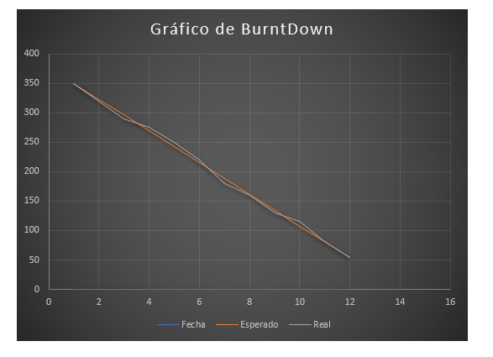**

**Sprint#4**

**Desarrollo:**

En esta etapa del desarrollo creamos la Sección para cartas de agradecimientos “Letter of Gratitude”, agregamos los cursos restantes con sus carruseles e info, creamos el formulario para “Banco de Alimentos”, corregimos el menú, corregimos varios puntos del Front End (títulos, textos, estilos).

**Evidencia:  
Sección para cartas de agradecimientos**

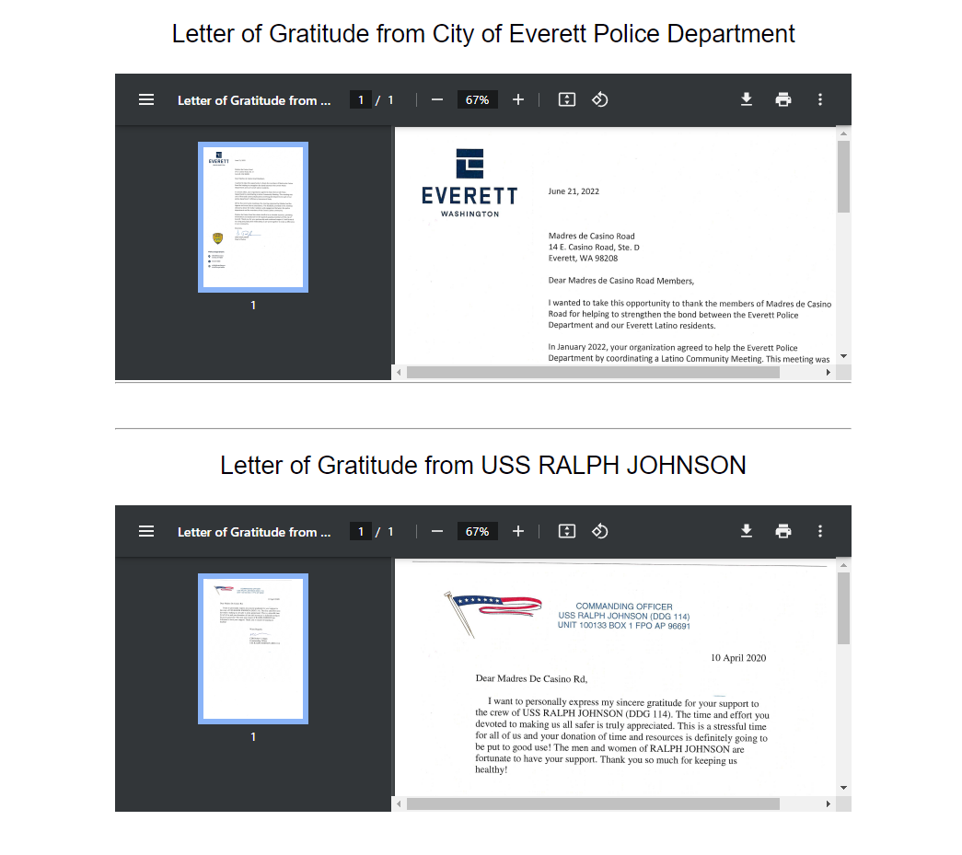

**Evidencias:  
Formulario Banco de Alimentos**

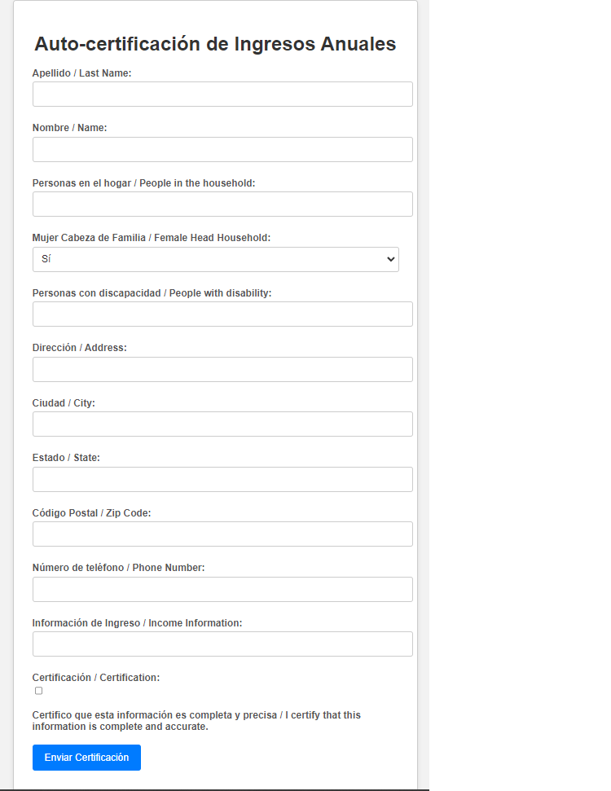

**Evidencia:**

**Corrección del Menú: Menú Anterior**



**Corrección del Menú: Menú Actual**

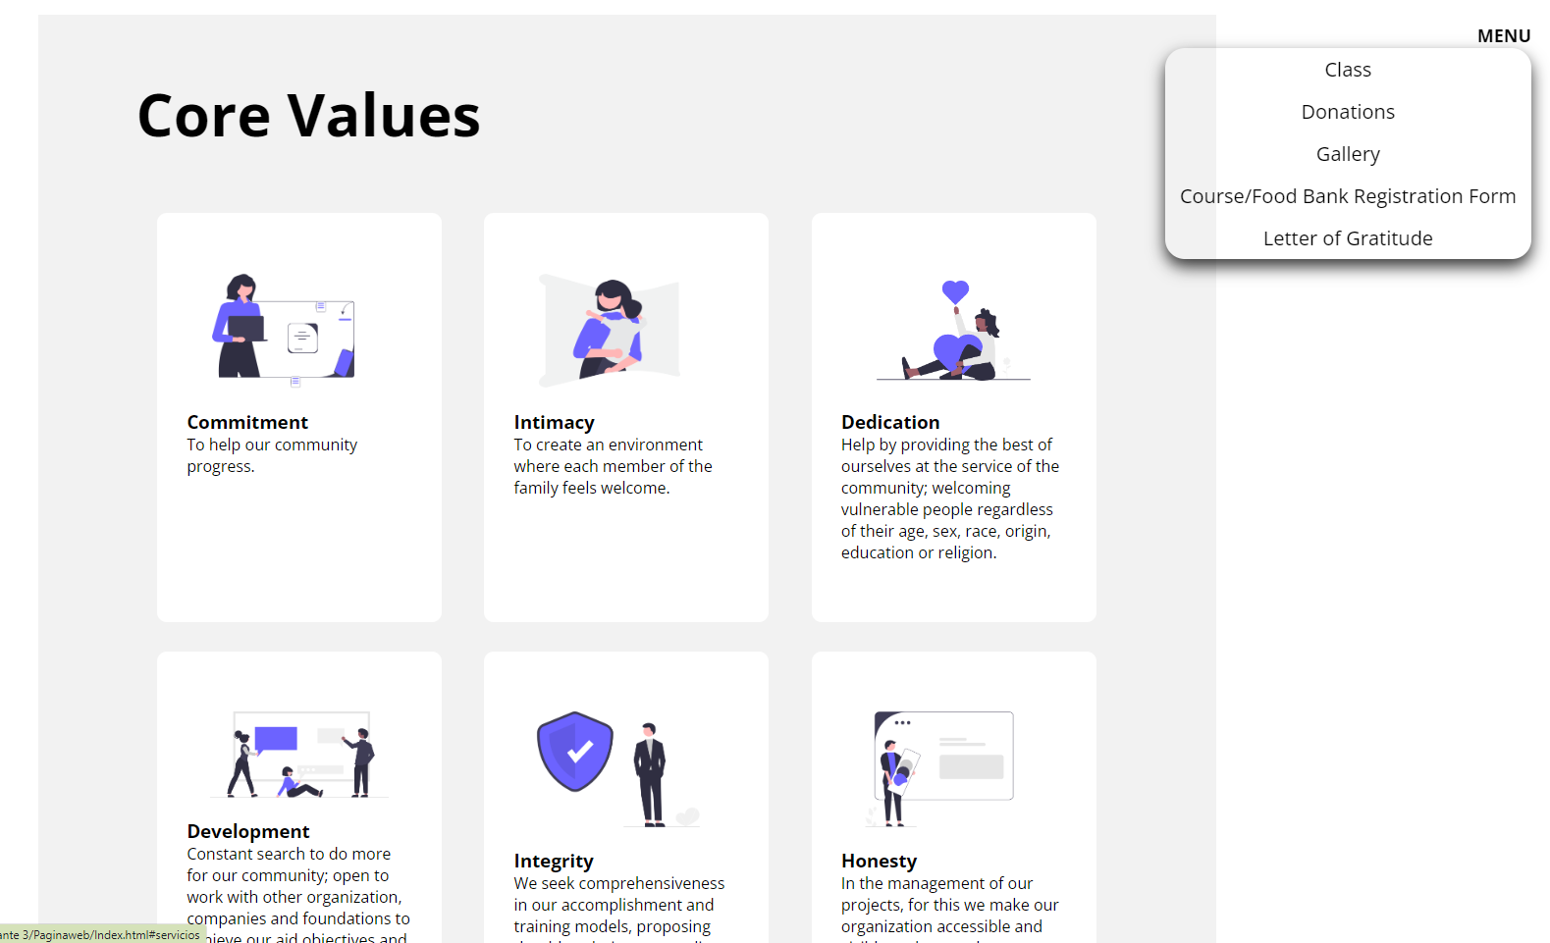

**Nota:** Hubo correcciones de CSS y JS en todas las paginas, las mismas se pueden apreciar en el proyecto e igual que los carruseles.

Los cursos agregados con la información correspondiente completa más todas las correcciones y sus carruseles, estos cursos se pueden apreciar en la pestaña “Class” del proyecto:  
*Make-up. * Cake shop. * Community Plaza. * Sewing. * Business-Finance. * Spanish for children.

**Detalle de nuestro Sprint#4 con el Gráfico BurntDown:**

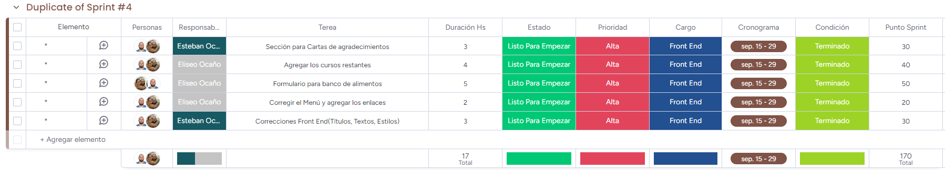

**Gráfico BurntDown:**

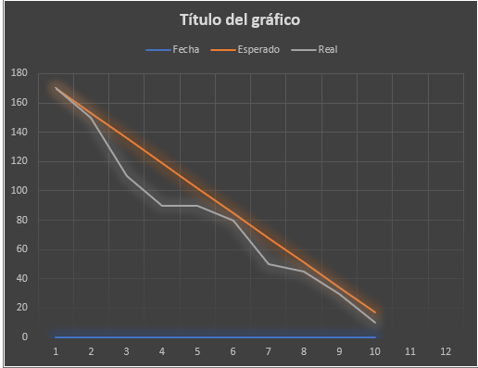

En el próximo sprint#5 empezaremos a plantearnos que base de datos podemos usar. Vamos a trabajar con JavaScript o Python y investigaremos las opciones de tecnología para base de datos.  
Nuestras opciones para base de datos relacionales son: MySQL, PostgreSQL, SQLite, Microsoft SQL Server.

**Ventajas:** Soportan consultas complejas y transacciones. Escalabilidad vertical eficiente

**Desventajas:** Menos flexibilidad en el esquema de datos.

**Cuando Usarlas**: Cuando tienes datos estructurados y necesitas mantener relaciones complejas entre tablas. Para aplicaciones que requieren transacciones ACID (Atomicidad, Consistencia, Aislamiento, Durabilidad). Cuando necesitas una alta integridad de datos**.**

Nuestras opciones para base de datos no relacionales son: MongoDB, Cassandra, Redis, Firebase (Firestore).

**Cuando Usarlas:** Cuando tienes datos no estructurados o semi-estructurados. Para aplicaciones que necesitan una alta escalabilidad horizontal. En proyectos con requisitos de velocidad y baja latencia.

**Ventajas:** Esquema flexible o sin esquema. Escalabilidad horizontal más sencilla. Buena elección para datos no estructurados o semiestructurados.

**Desventajas:** No son ideales para relaciones complejas entre datos. Pueden carecer de transacciones ACID en algunos casos. La consistencia eventual puede ser un desafío en sistemas altamente distribuidos.

**Sprint#5**

**Desarrollo:**

En este punto del desarrollo en un principio la directora de la ORG nos encargó que los datos se almacenen en una plantilla Excel para que la administradora lo pueda visualizar, a base de esto nosotros le recomendamos desarrollar una BD para la pagina web, Lo que hicimos fue crear una BD con tablas para Registrarse (Tabla Usuarios) y la otra para el Formulario para inscribirse a los cursos (Tabla Inscripciones).

**Evidencia:  
Tabla de Usuarios para el Formulario de Registro:**

**Formulario de Registro:**

**Tabla Usuarios para el formulario de Registro:  
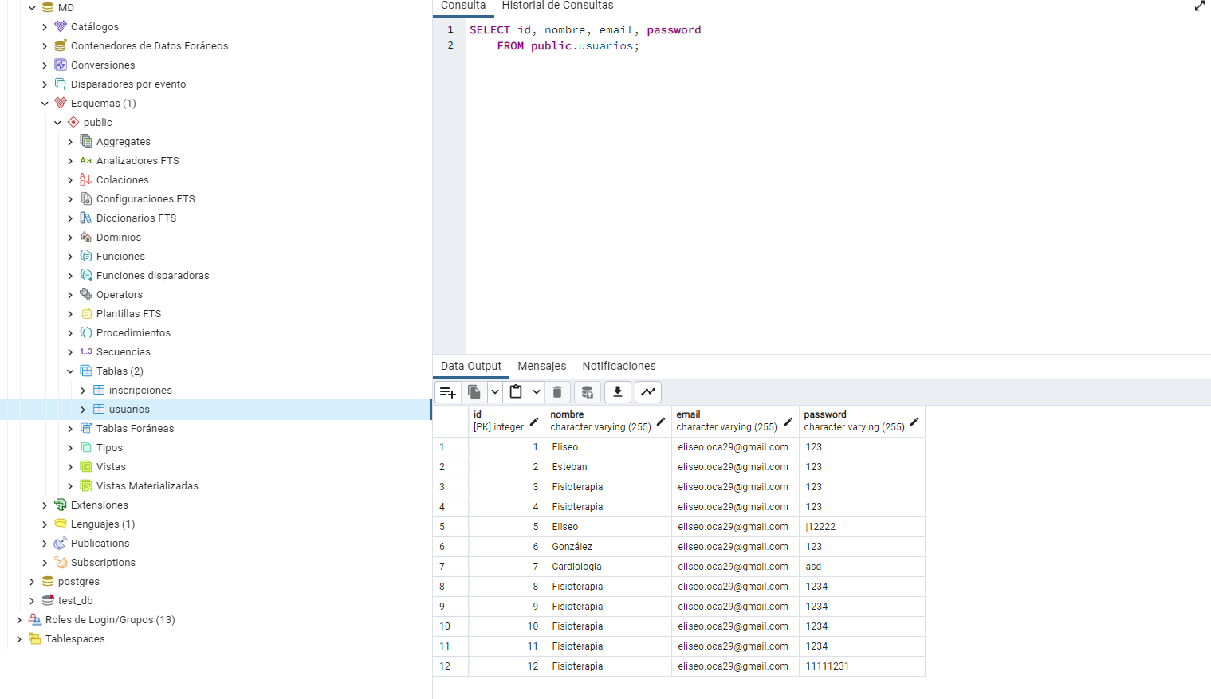**

**Evidencia:  
Tabla de Inscripciones para el Formulario de los Cursos:**



Tabla de Inscripciones para el Formulario de los Cursos:  
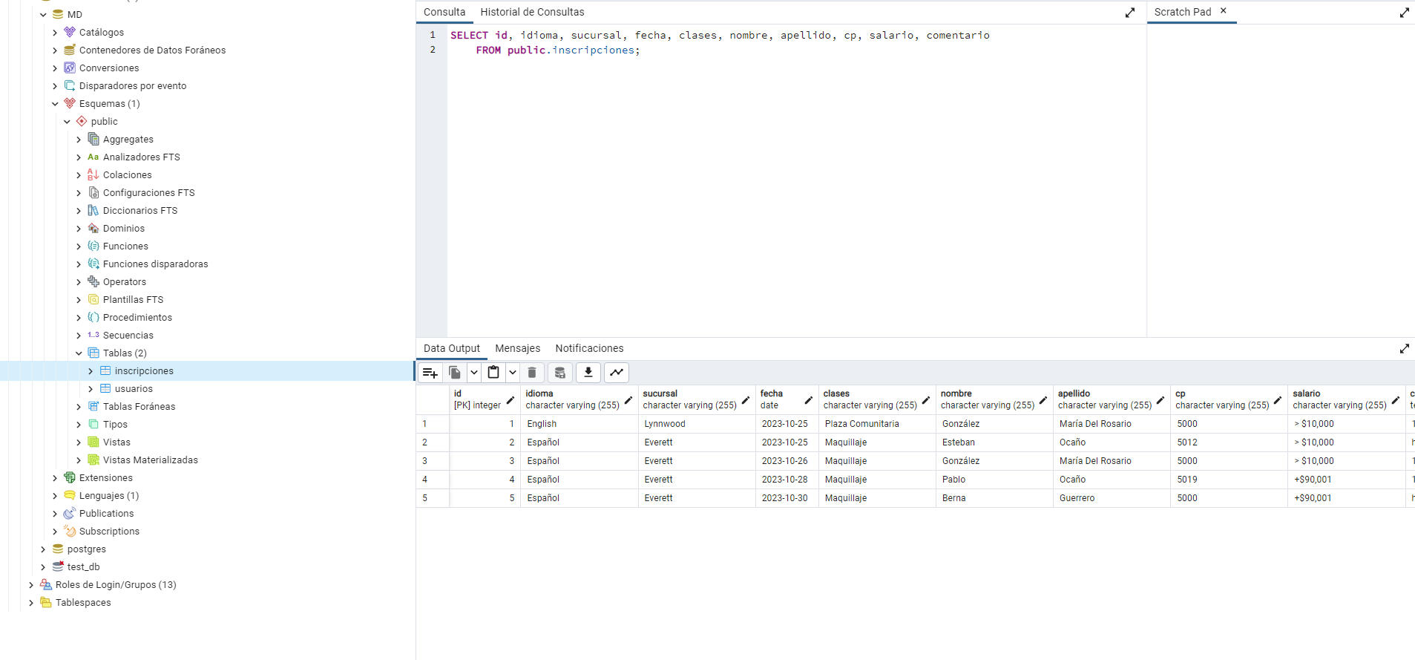

Nota: En el desarrollo de la BD usamos Python y Flask para el servidor, y PostgreSQL para la BD. Hicimos validaciones en el Login.  
en esta tarea quedamos atrasados con la tabla del formulario del Banco de Alimento.

**Detalle de nuestro Sprint#5 con el Gráfico BurntDown:**  
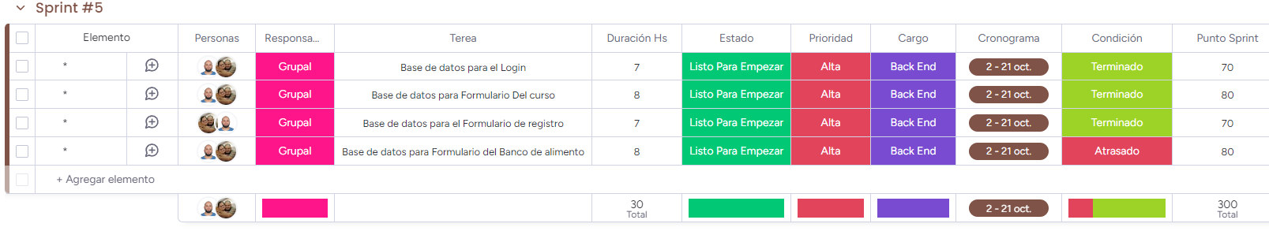

**Gráfico BurntDown:**

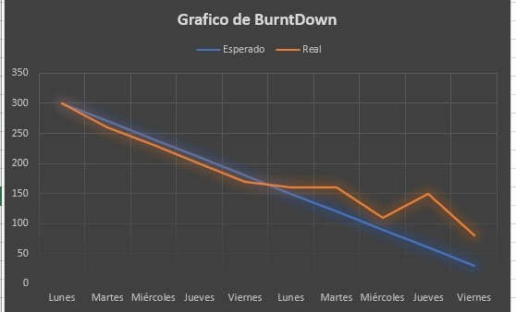

**Informe de Avance del Sprint: Fase de Desarrollo y Testing**

En esta fase del Sprint, se han logrado hitos significativos que representan avances sustanciales en el desarrollo de nuestro proyecto. Se han implementado y configurado todas las rutas de direccionamiento en el servidor Flask, asegurando un despliegue adecuado de las páginas web. Además, se han realizado pruebas exhaustivas en las funciones clave, como el Login, el Registro y el Formulario para la inscripción a los cursos, abordando y corrigiendo las posibles deficiencias de codificación identificadas en este proceso.

Las pruebas realizadas en el servidor general han arrojado resultados positivos en las áreas previamente mencionadas, validando la funcionalidad y consistencia del sistema. Paralelamente, se ha dedicado tiempo al refinamiento de aspectos visuales y funcionales del Front End, especialmente en lo referente a estilos, culminando la codificación del Formulario para el Banco de Alimentos.

Es importante resaltar que, como tarea pendiente en el trabajo grupal, se encuentra la codificación de la Base de Datos para el formulario del Banco de Alimentos. Este aspecto, crucial para el funcionamiento integral del sistema, está siendo abordado como prioridad en las siguientes etapas del Sprint.

**Evidencias y Resultados:**

Las pruebas y resultados obtenidos se encuentran documentados en el video del Sprint adjunto. Este material ofrece una visión detallada del funcionamiento del servidor, mostrando todas las páginas y funcionalidades en pleno rendimiento, validando así el cumplimiento de los objetivos establecidos en esta fase del proyecto.

**Detalle de nuestro Sprint#5 con el Gráfico BurntDown:**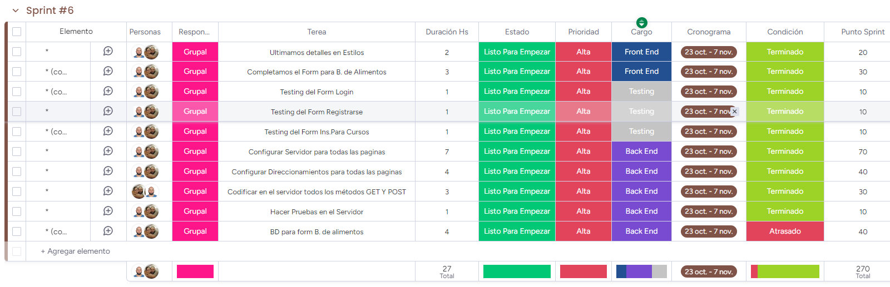

**Gráfico BurntDown:**

